CWS ObjectLine Toilettenpapierspender für 2 Rollen
CWS Hygiene Deutschland

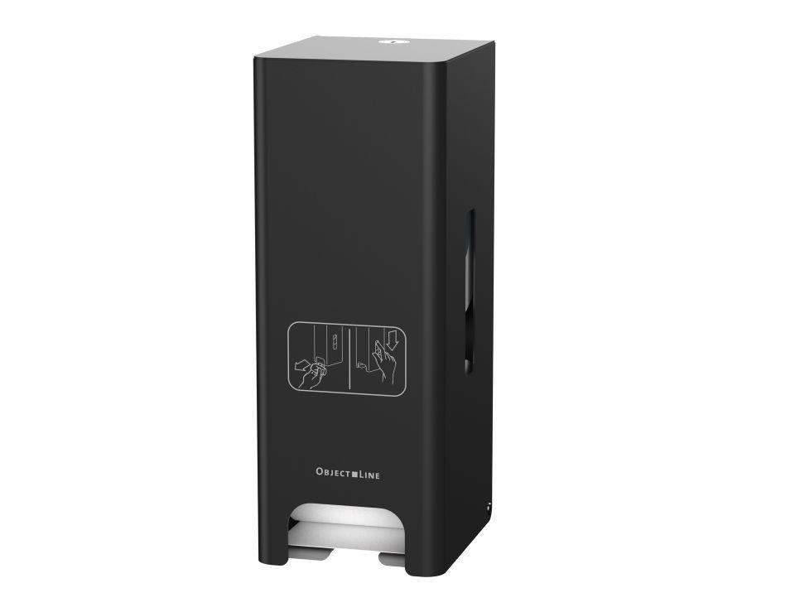Eigenschaften
Art Halter
Toilettenpapierspender
Farbton
schwarz, silber, weiß
Montageart
Aufputz
Oberfläche
gebürstet, pulverbeschichtet
Werkstoff
Edelstahl
Breite (mm)
116,00
Höhe (mm)
303,00
Tiefe (mm)
135,00
Anzahl Rollen
2
Art Toilettenpapier
Standardrolle
Bedienung
manuelle Bedienung
Befüllung
CWS Toilettenpapier 6053100, 6046100, 6045200, 6050001, 6052205, CWS Toilettenpapier 6053100, 6046100, 6045200, 6050001, 6052206, CWS Toilettenpapier 6053100, 6046100, 6045200, 6050001, 6052204
Mit Befestigungsmaterial
ja
Rollendurchmesser [cm]
12
Ausführung
Aufputz

